Aj, 6ABC, B. Novotná, kontakt: baranovotna158@gmail.com nebo přes bakaláře
Domácí příprava na týden 6.-8.4.
Dobrý den,
tento týden nás čekají velikonoce, tak ho můžete využít k dokončení toho, co jste nestihli. Pro ty, kteří mají vše hotovo, jsem připravila velikonoční procvičování.
Přikládám také řešení pracovních listů z minulých týdnů.
Mějte se hezky a Happy Easter

- Pracovní list Easter time. Kdo nemůže tisknout, píše si jen řešení. Vyber si alespoň tři cvičení z tohoto listu.
Číslo slovíčka přiřaď ke správnému obrázku nebo si do sešitu napiš slovíčko a překlad.
V oválku najdi velikonoční slovíčka.
What are they?- k definici přiřaď slovíčko
Word search- najdi slovíčka
Find the odd one out – co do řady slovíček nepatří
Přesmyčky

- Poslechni si minipříběh a odpověz na otázky.
https://www.youtube.com/watch?v=C-QHEOBccRI
The Easter egg hunt.
Where is the Easter hunt?..................................................
Who hid(schoval) the Easter eggs?............................................
Where is the Easter egg?...........................................................
Where is the Easter bunny?...........................................................

- Kdo by chtěl více dalšího procvičování, může vyzkoušet tyto odkazy:
https://www.liveworksheets.com/worksheets/en/English_as_a_Second_Language_(ESL)/Easter/Easter_Crossword_tb18471lc
po dokončení tlačítko „finish“ a „check my answers“
https://www.liveworksheets.com/worksheets/en/English_as_a_Second_Language_(ESL)/Easter/EASTER_CRYPTOGRAM_gr112lo

https://www.liveworksheets.com/worksheets/en/English_as_a_Second_Language_(ESL)/Easter/Easter_vocabulary_bz92410mn

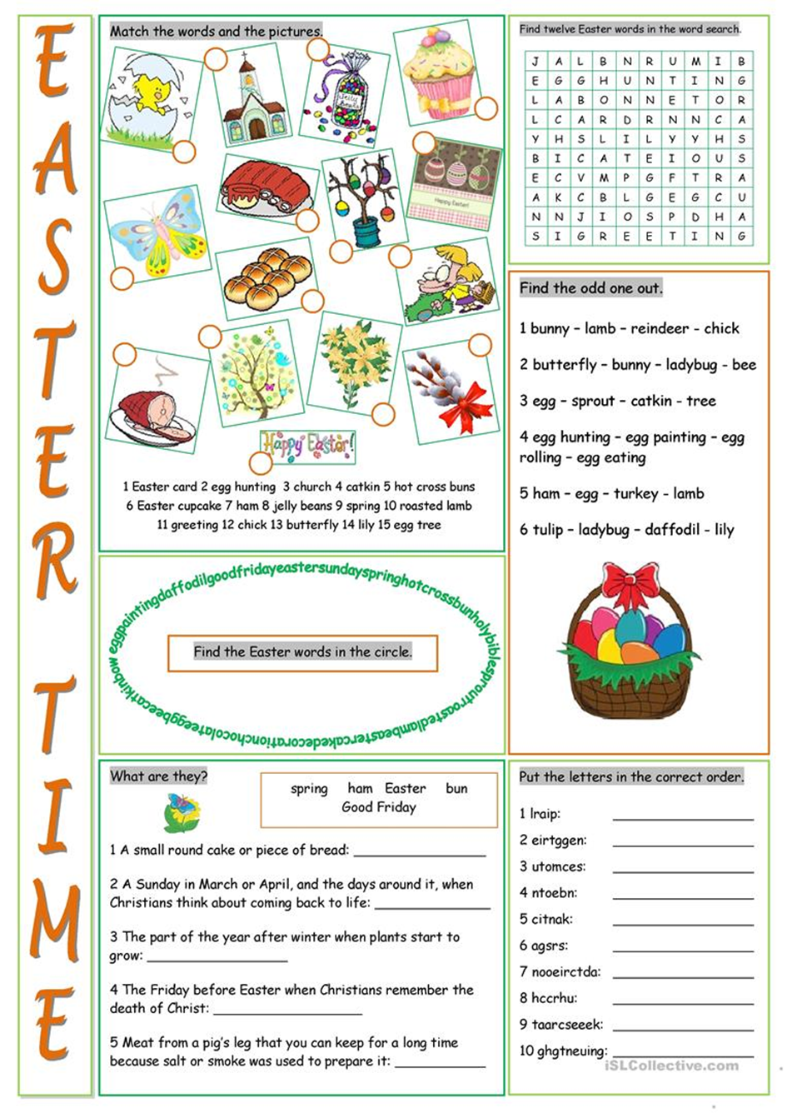

Řešení 23.3.-3.4.
Přítomné časy:
Does, doesn´t collect, set, don´t sing, don´t send, has, doesn´t work, tidies, need, doesn´t drink, cleans, don´t drink, don´t listen
Do you play handball at school?, Does Laura clean her room?, Does my brother go shopping?, Do Johnny and Danny swim in the lake?, Does Adam speak French?, Do teachers tell stories?
Is raining, aren´t having, is reading, are playing, isn´t washing, is cooking, am trying, ´m not working, is learning, ´m not crying, are playing, is making
Pořadí :What, where, who, when, why, how
Mix časů:
Watch, are watching
Play, am playing
Is writing, writes
Don´t speak, are speaking
Are swimming, swim

Listening Test A
1. B. False
2. B. False
3. A. True
4. B. False
5. A. True
6. A. True

Reading Test B - možné odpovědi
1. Karen has dancing lessons in the morning. / Karen studies English and Science in the afternoon.
2. She doesn’t travel to school on the bus (because she lives at the school).
3. She never watches television in the evening.
4. She’s feeding the ducks in the park at the moment.
5. Her parents have got sheep on their farm.
6. Karen is thinking about her family now

